**Layout**

צרו את האתר הבא:

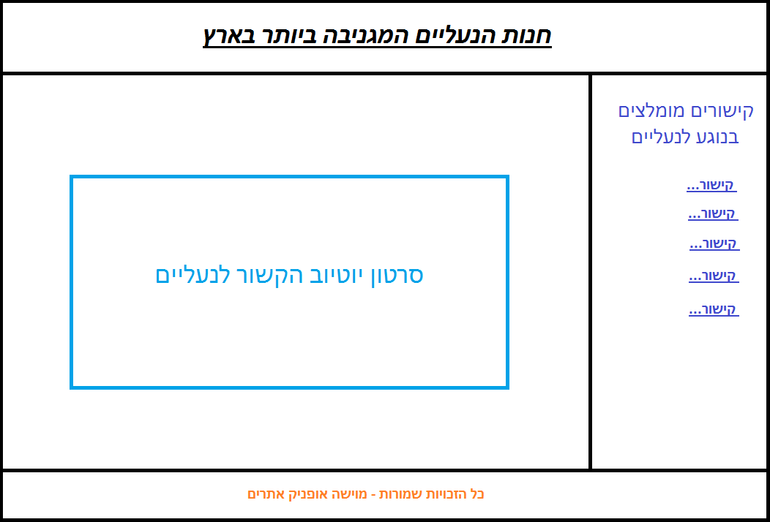

ה-Components שעליכם לבנות הם:

* App ה-Component הראשי, מוצב ב-index.html
* Header (מוצב בתוך App)
* Footer (מוצב בתוך App)
* Links (מוצב בתוך App)
* Home (מוצב בתוך App)
* YouTube (מוצב בתוך Home)

ברכיב ה-Footer הוסיפו Interpolation המציג את השנה הנוכחית במשפט זכויות היוצרים.

בהצלחה ☺